### **Упражнение - Создание информативной инфографики**

* Выберите набор данных (например, о климатических изменениях, миграции населения или потреблении энергии).

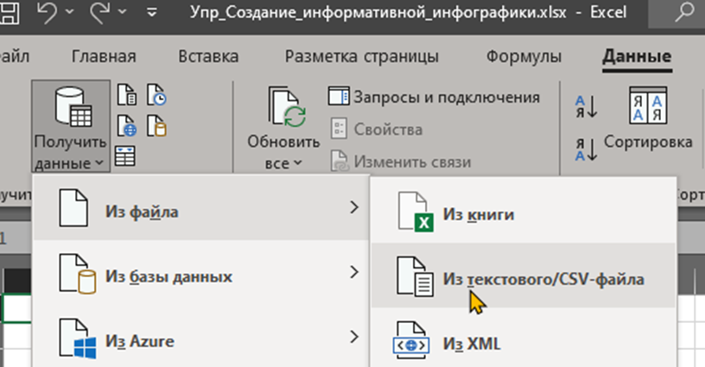

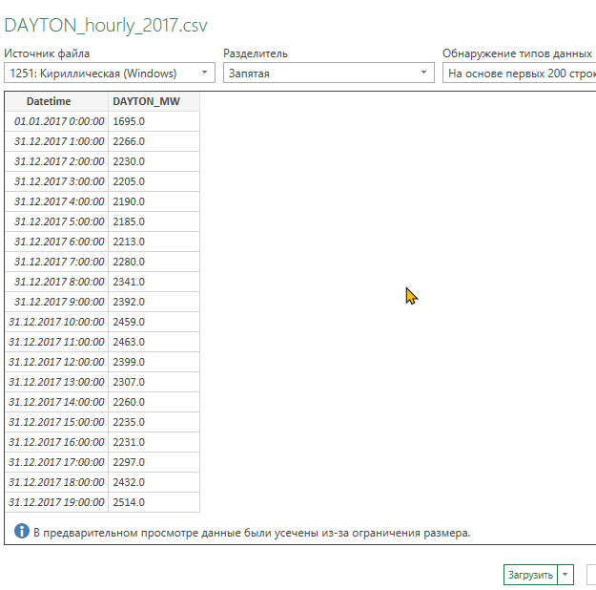 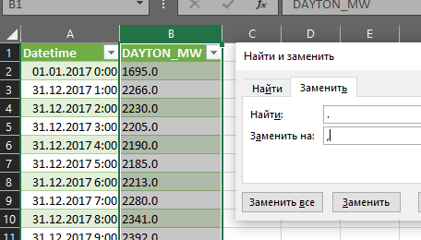

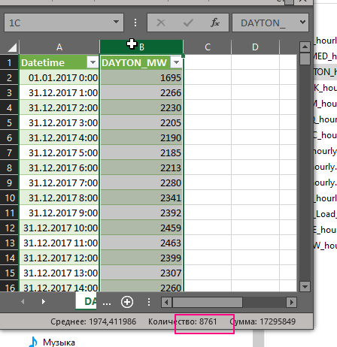

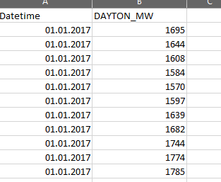 отсортировала по дате

* Создайте комбинацию диаграмм и графиков, которые наглядно отображают выбранную информацию.

сгрупируем данные

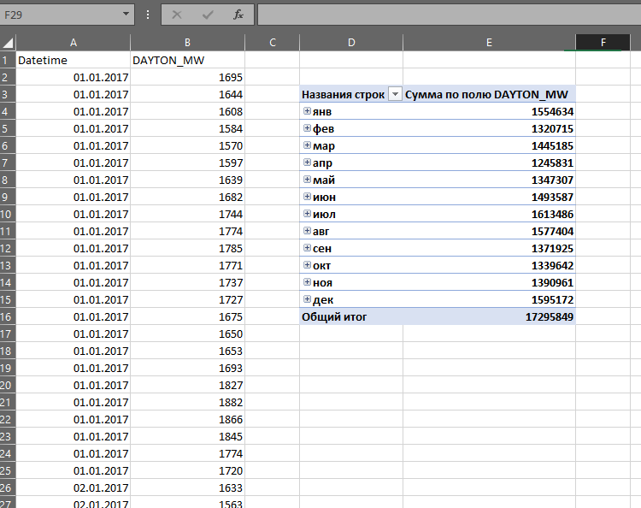

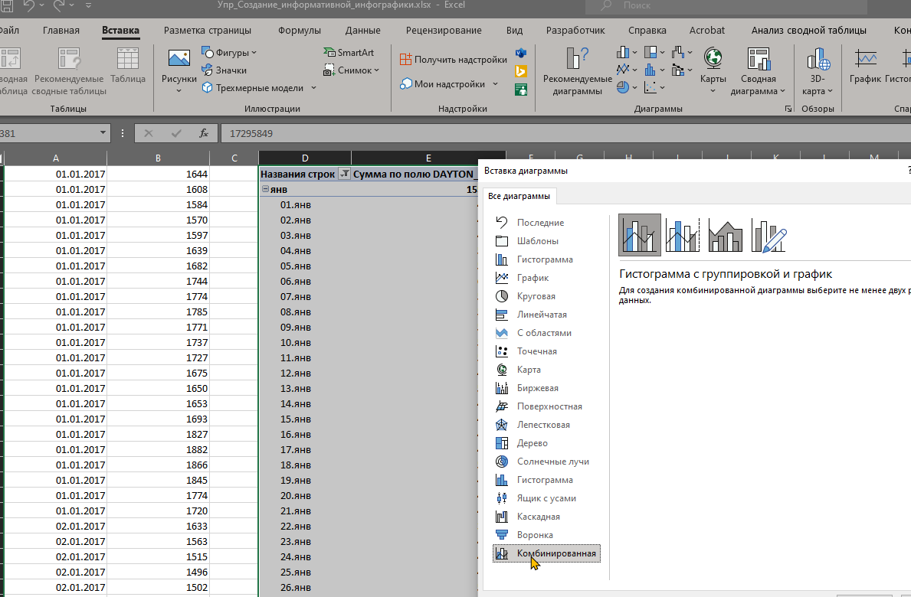

* Используйте различные элементы форматирования (цвета, шрифты, значки) для создания привлекательной и информативной инфографики.

